Лабораторная работа 10.
Основы PL/SQL.

Внимание! Для того, чтобы вывод DBMS_OUPUT отображался в SQLDeveloper необходимо это установить с помощью соответствующей команды в меню View и подключить появившееся окно к одному из подключений (на окне зеленый +). Для того, чтобы вывод DBMS_OUPUT отображался в SQL+ необходимо выполнить команду set serveroutput on

Для выполнения нескольких следующих лабораторных работ необходимо в схеме XXX (или в PDB) создать несколько заполненных таблиц (схема таблиц изображена на следующем рисунке). Создайте и заполните таблицы, изображенные на рисунке. Воспользуйтесь прилагаемым скриптом.

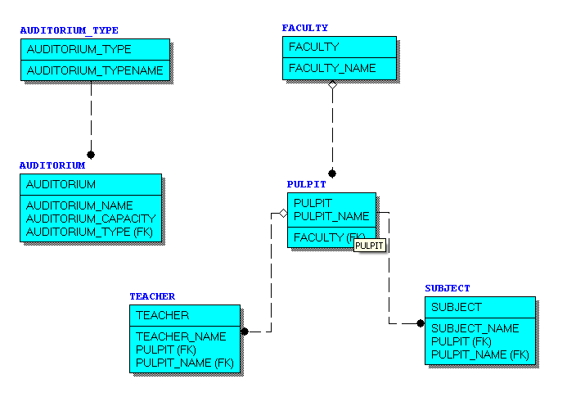

- Разработайте простейший анонимный блок PL/SQL (АБ), не содержащий операторов.
BEGIN
NULL;
END;
/
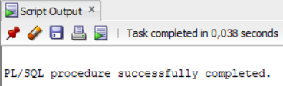
- Разработайте АБ, выводящий «Hello World!».
BEGIN
DBMS_OUTPUT.PUT_LINE('Hello World!');
END;
/
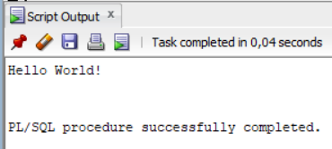
- Разработайте скрипт, позволяющий просмотреть все спецсимволы PL/SQL.
SELECT * FROM V$RESERVED_WORDS WHERE RESERVED = 'Y' AND LENGTH(KEYWORD) = 1;
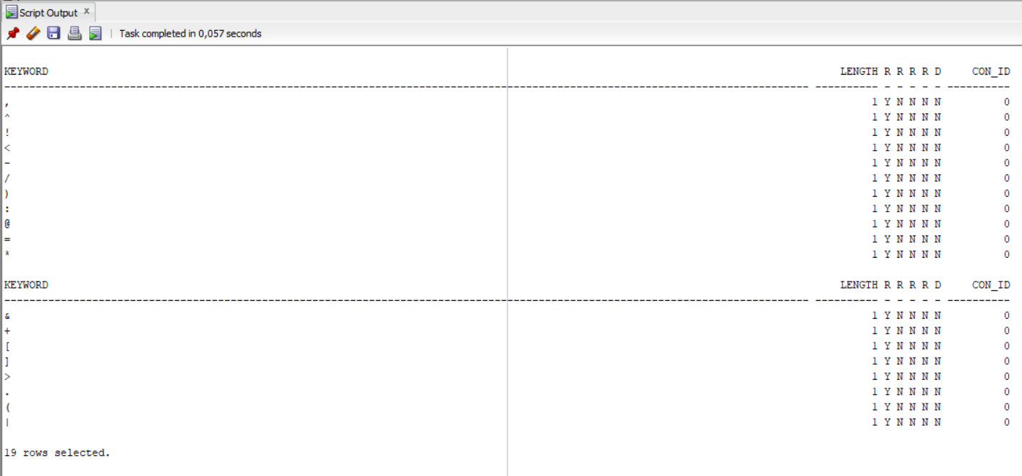
- Разработайте скрипт, позволяющий просмотреть все ключевые слова PL/SQL.
SELECT * FROM V$RESERVED_WORDS WHERE RESERVED = 'Y';
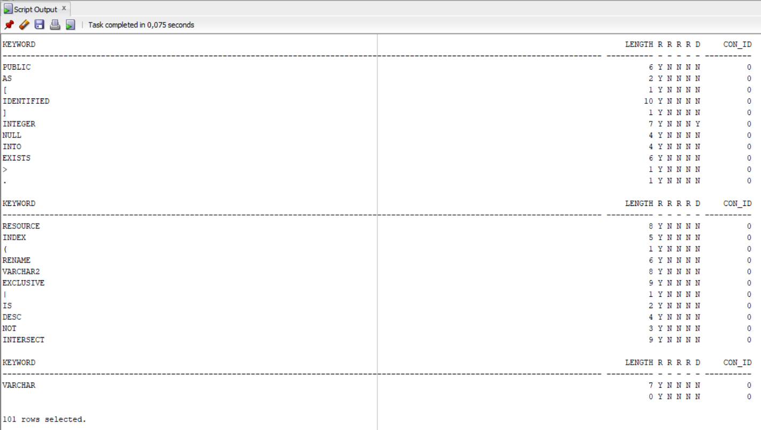
- Разработайте анонимный блок, демонстрирующий (выводящий в выходной серверный поток результаты):
- объявление и инициализацию целых number-переменных;
- арифметические действия над двумя целыми number-переменных, включая деление с остатком;
- объявление и инициализацию number-переменных с фиксированной точкой;
- объявление и инициализацию number-переменных с фиксированной точкой и отрицательным масштабом (округление);
- объявление number-переменных с точкой и применением символа E (степень 10) при инициализации/присвоении;
- объявление и инициализацию переменных типа даты;
- объявление и инициализацию символьных переменных различной семантики;
- объявление и инициализацию BOOLEAN-переменных.
DECLARE
v_num1 NUMBER := 10;
v_num2 NUMBER := 3;
v_result NUMBER;
v_fixed1 NUMBER(5,2) := 123.45;
v_fixed2 NUMBER(5,-2) := 12345.67;
v_exp NUMBER := 1.5E2;
v_date1 DATE := SYSDATE;
v_date2 DATE := TO_DATE('2023-12-31', 'YYYY-MM-DD');
v_char CHAR(10) := 'ABC';
v_varchar VARCHAR2(100) := 'Пример текста';
v_bool1 BOOLEAN := TRUE;
v_bool2 BOOLEAN := FALSE;
v_bool3 BOOLEAN := NULL;
BEGIN
v_result := v_num1 + v_num2;
DBMS_OUTPUT.PUT_LINE('Сумма: ' || v_result);
v_result := v_num1 - v_num2;
DBMS_OUTPUT.PUT_LINE('Разность: ' || v_result);
v_result := v_num1 * v_num2;
DBMS_OUTPUT.PUT_LINE('Произведение: ' || v_result);
v_result := v_num1 / v_num2;
DBMS_OUTPUT.PUT_LINE('Деление: ' || v_result);
v_result := MOD(v_num1, v_num2);
DBMS_OUTPUT.PUT_LINE('Остаток: ' || v_result);
DBMS_OUTPUT.PUT_LINE('Фикс1: ' || v_fixed1);
DBMS_OUTPUT.PUT_LINE('Фикс2: ' || v_fixed2);
DBMS_OUTPUT.PUT_LINE('Эксп: ' || v_exp);
DBMS_OUTPUT.PUT_LINE('Дата1: ' || TO_CHAR(v_date1, 'DD.MM.YYYY'));
DBMS_OUTPUT.PUT_LINE('Дата2: ' || TO_CHAR(v_date2, 'DD.MM.YYYY'));
DBMS_OUTPUT.PUT_LINE('CHAR: ' || v_char);
DBMS_OUTPUT.PUT_LINE('VARCHAR2: ' || v_varchar);
IF v_bool1 THEN DBMS_OUTPUT.PUT_LINE('bool1=TRUE'); END IF;
IF NOT v_bool2 THEN DBMS_OUTPUT.PUT_LINE('bool2=FALSE'); END IF;
IF v_bool3 IS NULL THEN DBMS_OUTPUT.PUT_LINE('bool3=NULL'); END IF;
END;
/
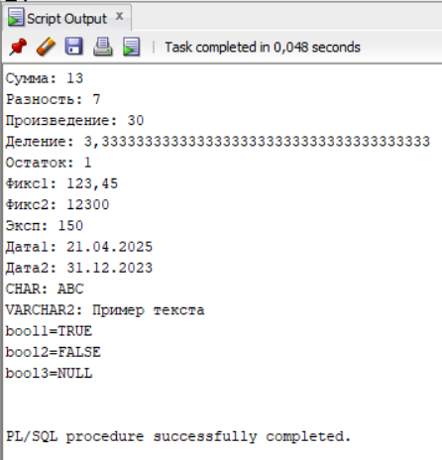
- Разработайте анонимный блок PL/SQL содержащий объявление констант (VARCHAR2, CHAR, NUMBER). Продемонстрируйте возможные операции с константами.
DECLARE
c_varchar CONSTANT VARCHAR2(100) := 'Константа VARCHAR2';
c_char CONSTANT CHAR(100) := 'CHAR';
c_number CONSTANT NUMBER := 3.14159;
BEGIN
DBMS_OUTPUT.PUT_LINE(c_varchar);
DBMS_OUTPUT.PUT_LINE(c_char);
DBMS_OUTPUT.PUT_LINE('Число Пи: ' || c_number);
DBMS_OUTPUT.PUT_LINE('Пи^2: ' || (c_number * c_number));
DBMS_OUTPUT.PUT_LINE('Длина: ' || LENGTH(c_varchar));
END;
/
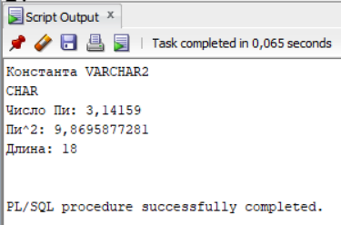
- Разработайте АБ, содержащий объявления переменной с опцией %TYPE. Продемонстрируйте действие опции.
DECLARE
v_teacher_id TEACHER.TEACHER%TYPE;
BEGIN
BEGIN
SELECT TEACHER INTO v_teacher_id FROM TEACHER WHERE ROWNUM = 1;
DBMS_OUTPUT.PUT_LINE('ID преподавателя: ' || v_teacher_id);
EXCEPTION
WHEN NO_DATA_FOUND THEN
DBMS_OUTPUT.PUT_LINE('Таблица TEACHER пуста или не существует');
END;
END;
/
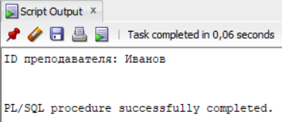
- Разработайте АБ, содержащий объявления переменной с опцией %ROWTYPE. Продемонстрируйте действие опции.
DECLARE
v_teacher_row TEACHER%ROWTYPE;
BEGIN
BEGIN
SELECT * INTO v_teacher_row FROM TEACHER WHERE ROWNUM = 1;
DBMS_OUTPUT.PUT_LINE('Преподаватель: ' || v_teacher_row.TEACHER_NAME ||
', Кафедра: ' || v_teacher_row.PULPIT);
EXCEPTION
WHEN NO_DATA_FOUND THEN
DBMS_OUTPUT.PUT_LINE('Таблица TEACHER пуста или не существует');
END;
END;
/
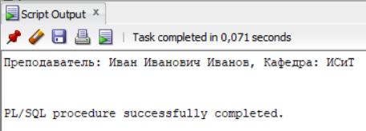
- Разработайте АБ, демонстрирующий все возможные конструкции оператора IF .
DECLARE
v_num NUMBER := 10;
BEGIN
IF v_num > 0 THEN
DBMS_OUTPUT.PUT_LINE('Положительное');
END IF;

IF v_num MOD 2 = 0 THEN
DBMS_OUTPUT.PUT_LINE('Четное');
ELSE
DBMS_OUTPUT.PUT_LINE('Нечетное');
END IF;

IF v_num < 0 THEN
DBMS_OUTPUT.PUT_LINE('Отрицательное');
ELSIF v_num = 0 THEN
DBMS_OUTPUT.PUT_LINE('Ноль');
ELSE
DBMS_OUTPUT.PUT_LINE('Положительное');
END IF;
END;
/

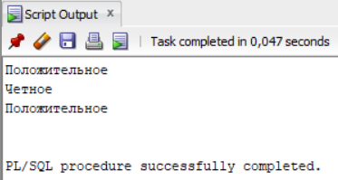
- Разработайте АБ, демонстрирующий работу оператора CASE.
DECLARE
v_grade CHAR(1) := 'B';
v_result VARCHAR2(100);
BEGIN
v_result := CASE v_grade
WHEN 'A' THEN 'Отлично'
WHEN 'B' THEN 'Хорошо'
WHEN 'C' THEN 'Удовлетворительно'
ELSE 'Неудовлетворительно'
END;
DBMS_OUTPUT.PUT_LINE('Оценка: ' || v_result);

v_result := CASE
WHEN v_grade = 'A' THEN '5'
WHEN v_grade = 'B' THEN '4'
WHEN v_grade = 'C' THEN '3'
ELSE '2'
END;
DBMS_OUTPUT.PUT_LINE('Балл: ' || v_result);
END;
/
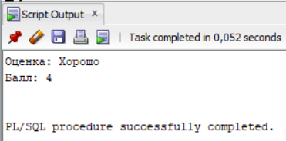
- Разработайте АБ, демонстрирующий работу оператора LOOP.
DECLARE
v_counter NUMBER := 1;
BEGIN
LOOP
DBMS_OUTPUT.PUT_LINE('Итерация: ' || v_counter);
v_counter := v_counter + 1;
EXIT WHEN v_counter > 5;
END LOOP;
END;
/
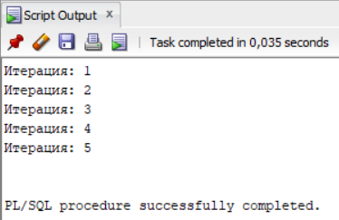
- Разработайте АБ, демонстрирующий работу оператора WHILE.
DECLARE
v_counter NUMBER := 1;
BEGIN
WHILE v_counter <= 5 LOOP
DBMS_OUTPUT.PUT_LINE('Итерация: ' || v_counter);
v_counter := v_counter + 1;
END LOOP;
END;
/
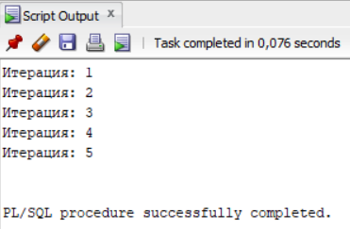
- Разработайте АБ, демонстрирующий работу оператора FOR.
BEGIN
FOR i IN 1..5 LOOP
DBMS_OUTPUT.PUT_LINE('Итерация: ' || i);
END LOOP;

FOR i IN REVERSE 1..5 LOOP
DBMS_OUTPUT.PUT_LINE('Обратно: ' || i);
END LOOP;
END;
/
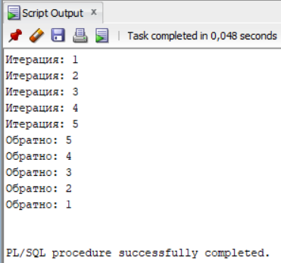

Ответьте на следующие вопросы
- Поясните тезис «PL/SQL – процедурное расширение SQL»
PL/SQL - это процедурное расширение SQL, что означает, что он добавляет к SQL возможности процедурных языков, такие как переменные, условия, циклы, обработка ошибок и т.д., позволяя создавать сложные программы для работы с базой данных.
- Чувствителен ли к регистру язык PL/SQL?
PL/SQL не чувствителен к регистру ключевых слов, но чувствителен к регистру идентификаторов, если они заключены в двойные кавычки.
- Какие виды блоков бывают в PL/SQL?
В PL/SQL бывают анонимные блоки, именованные блоки (процедуры, функции, триггеры, пакеты).
- Что такое анонимный блок?
Анонимный блок - это блок кода PL/SQL без имени, который не сохраняется в базе данных и выполняется сразу.
- Как выглядит простейший анонимный блок PL/SQL?
P.S Задание 1
BEGIN
NULL;
END;
- Что необходимо предпринять, для того что бы вывод процедуры dbms_output.put_line отображался в SQL+, SQLDevеloper.
SET SERVEROUTPUT ON. Или в SQL Developer: в меню View выбрать DBMS Output и подключить к соединению.
- Перечислите, из каких секций состоит программа на языке PL/SQL?
Программа на PL/SQL состоит из секций: DECLARE (необязательная), BEGIN (обязательная), EXCEPTION (необязательная), END (обязательная).
- Объясните их назначение.
  - DECLARE - объявление переменных и констант
  - BEGIN - исполняемый код
  - EXCEPTION - обработка ошибок
  - END - завершение блока
- Какие из них обязательные?
BEGIN и END
- Что такое исключение PL/SQL?
Исключение PL/SQL - это ошибка, возникающая во время выполнения блока, которую можно обработать в секции EXCEPTION.
- Что такое вложенные блоки PL/SQL?
Вложенные блоки PL/SQL - это блоки кода, расположенные внутри других блоков.
- Для чего они применяются?
Они применяются для ограничения области видимости переменных, структурирования кода и локализации обработки ошибок.
- Как работают секции исключения во вложенных блоках?
Исключение во вложенном блоке может быть обработано в его секции EXCEPTION. Если обработчика нет, исключение передается во внешний блок.
- Совпадают ли типы данных базы данных Oracle и PL/SQL?
Типы данных в Oracle и PL/SQL в основном совпадают, но PL/SQL имеет некоторые дополнительные типы, например BOOLEAN.
- Какая семантика символов используется в Oracle?
В Oracle используется семантика байтов (BYTE) или символов (CHAR) в зависимости от определения столбца.
- Перечислите все типы данных для хранения символьной информации в базе данных Oracle и программе на PL/SQL.
Типы для символьной информации: CHAR, VARCHAR2, NCHAR, NVARCHAR2, LONG, CLOB, NCLOB.
- Перечислите все типы данных для хранения числовых данных в базе данных Oracle и программе на PL/SQL.
Типы для числовых данных: NUMBER, BINARY_FLOAT, BINARY_DOUBLE, PLS_INTEGER, BINARY_INTEGER, SIMPLE_INTEGER.
- Перечислите все операции, которые использовались при выполнении работы.
Использованные операции: арифметические (+, -, *, /), сравнения (=, <, >, <=, >=, <>), логические (AND, OR, NOT), конкатенация (||), MOD, LENGTH.
- Перечислите представления словаря базы данных, хранящие информацию связанную PL/SQL.
Представления словаря данных: ALL_SOURCE, USER_SOURCE, DBA_SOURCE, ALL_ERRORS, USER_ERRORS, DBA_ERRORS.
- Как получить все параметры Oracle связанные с PL/SQL?
Все параметры Oracle, связанные с PL/SQL, можно получить запросом: SELECT * FROM V$PARAMETER WHERE NAME LIKE '%plsql%';

